## 环境介绍

操作系统 win10 64位

Tomcat 版本 7.0.79

## Tomcat程序目录组成

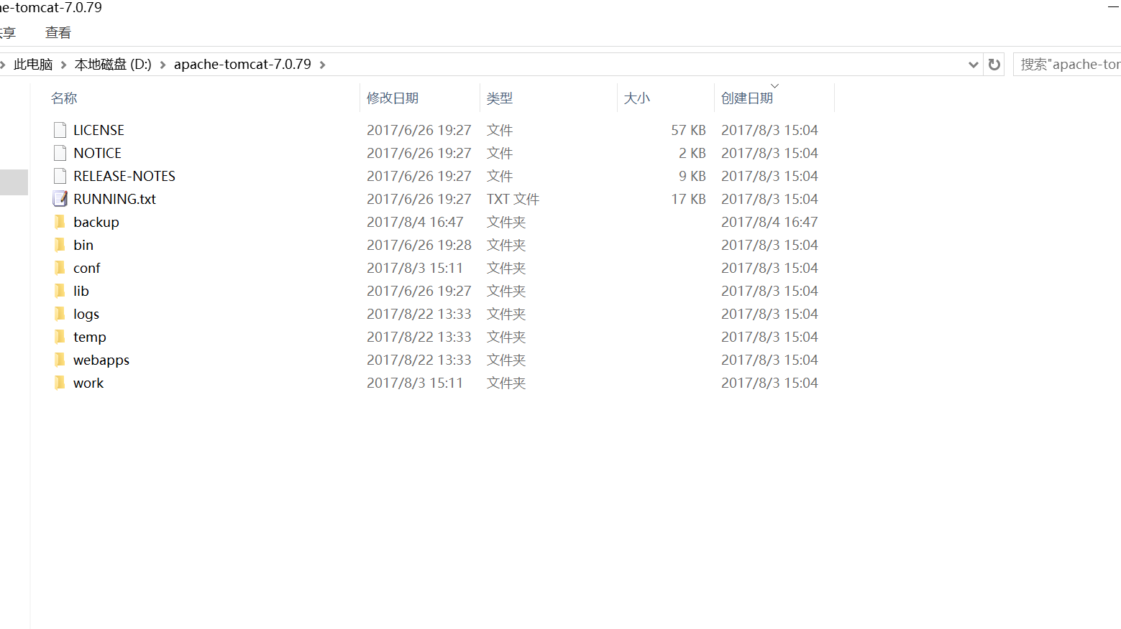

### License 授权文件

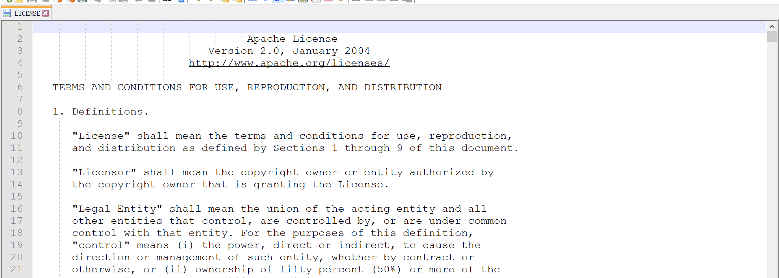

### Notice tomcat功能介绍

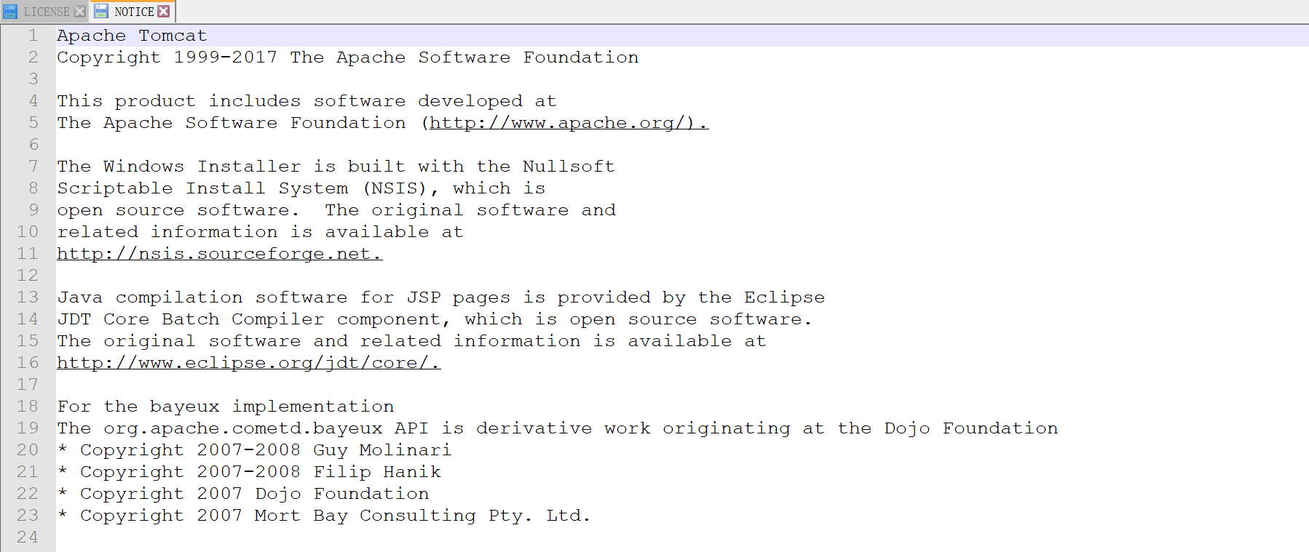

### Release-note tomcat运行环境介绍

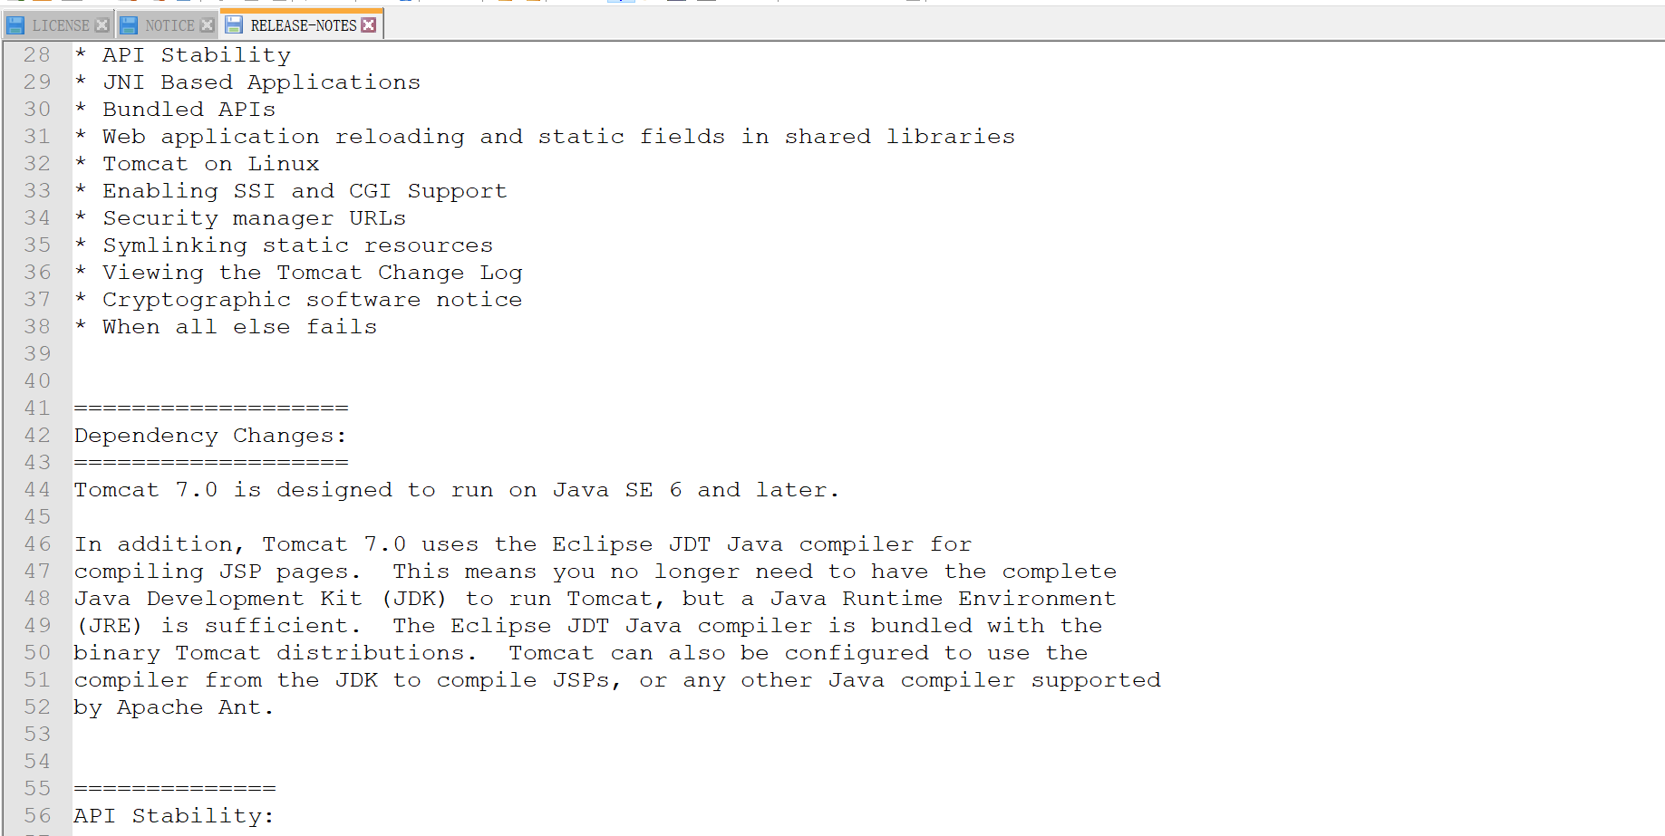

### Running.txt tomcat环境设置教程以及tomcat程序目录功能介绍



### Backup 修改过文件的备份

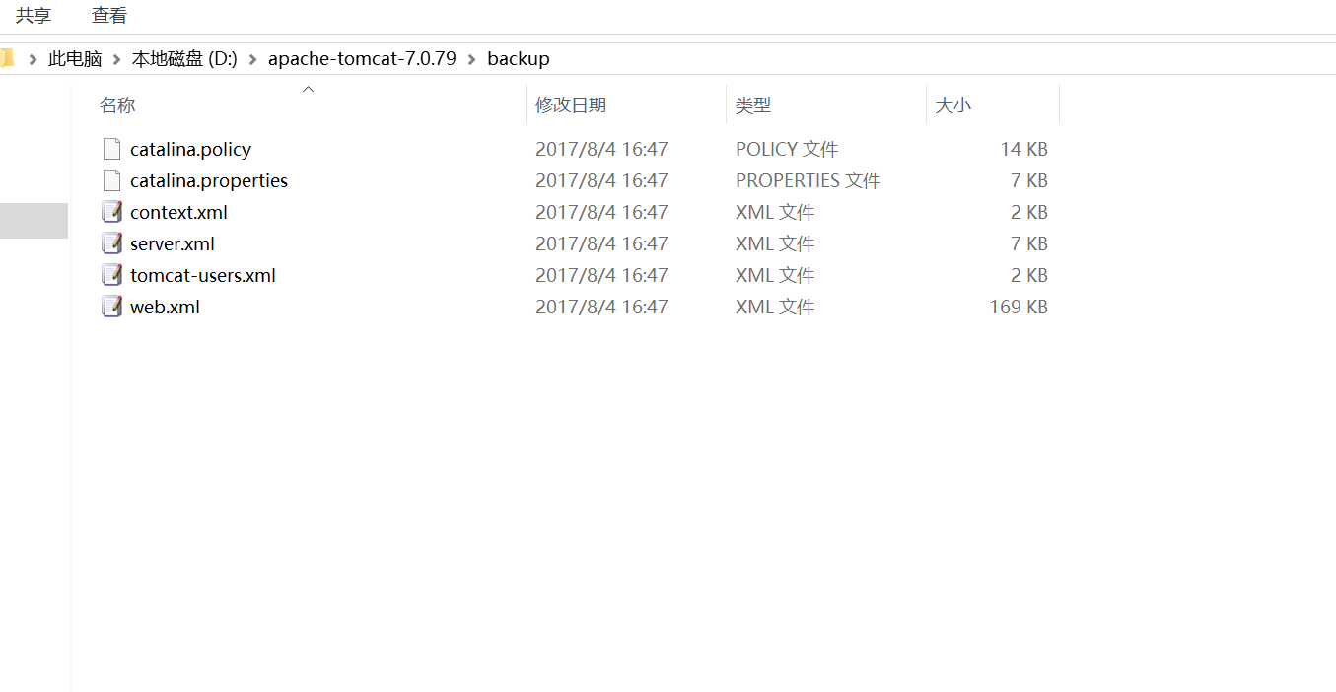

当修改完tomcat的配置文件后,原来的配置文件不会删除,而是会放置在backup目录下.

### Bin tomcat运行时需要的可执行文件(exe),以及动态链接库(dll),以及开启,关闭tomcat服务器的脚本文件,和tomcat服务脚本文件

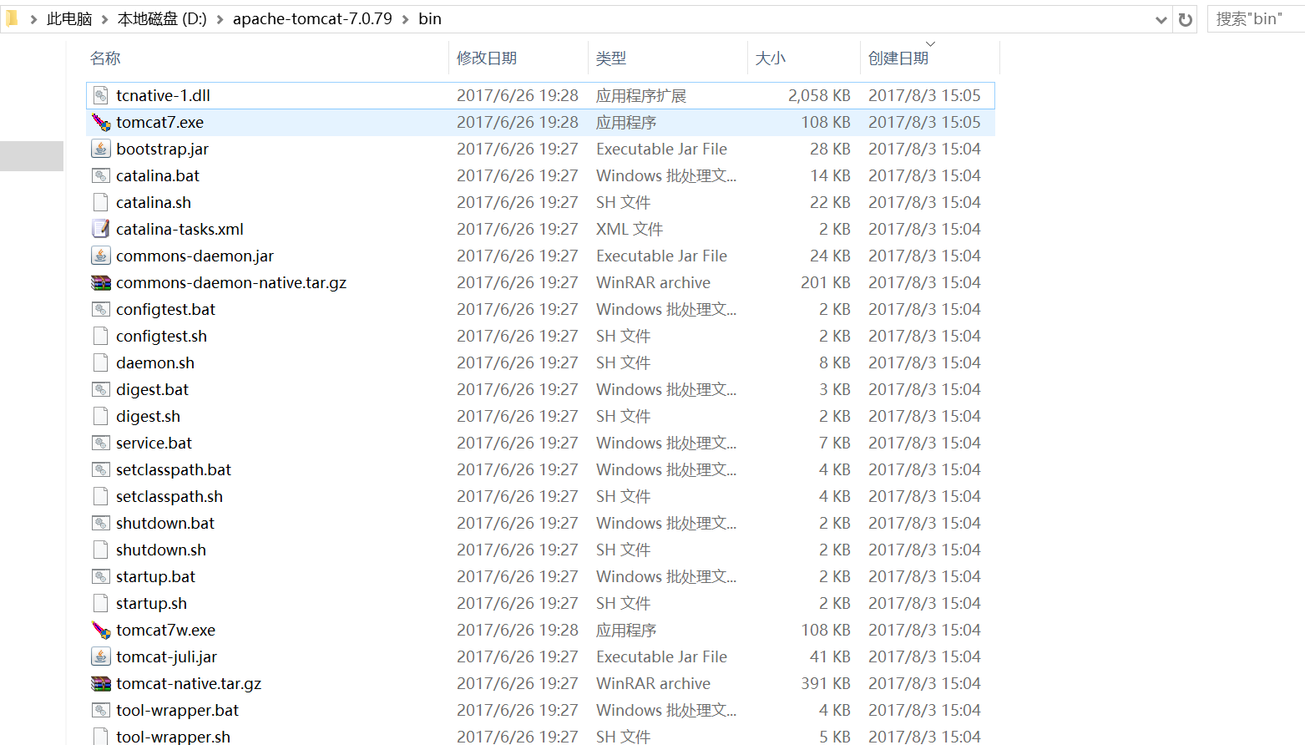

### Conf tomcat配置文件目录,server.xml用来设置服务器的连接式的属性,如端口设置,web.xml用来设置服务器的过滤-分发,既是tomcat可以处理什么样的页面请求,以及对请求应该赋予哪些特性

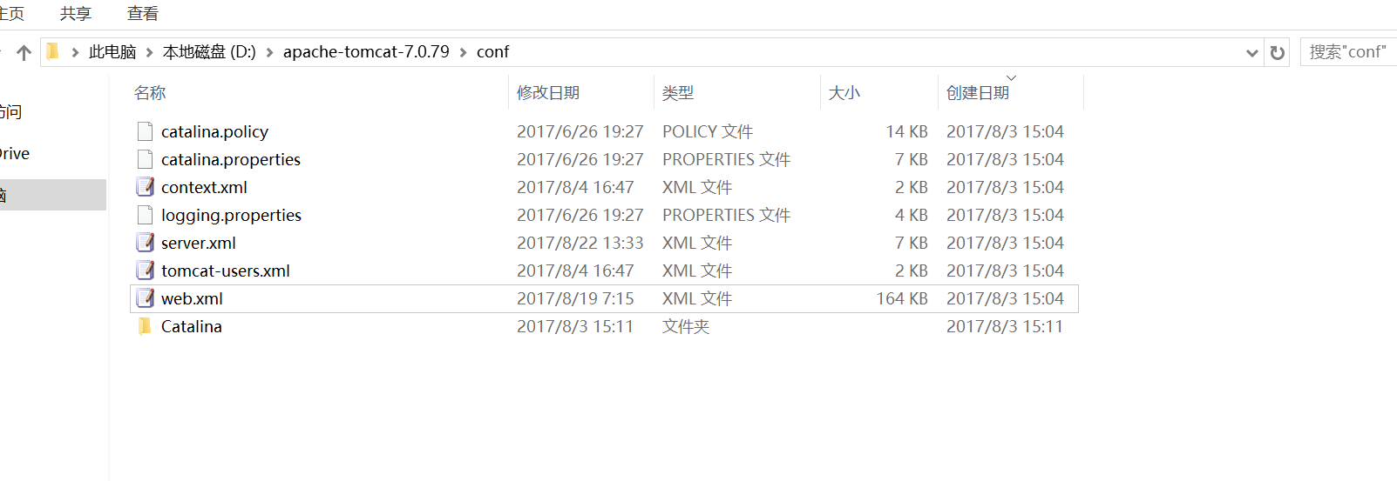

### Lib 库目录,用来放置tomcat服务器功能用到的jar包

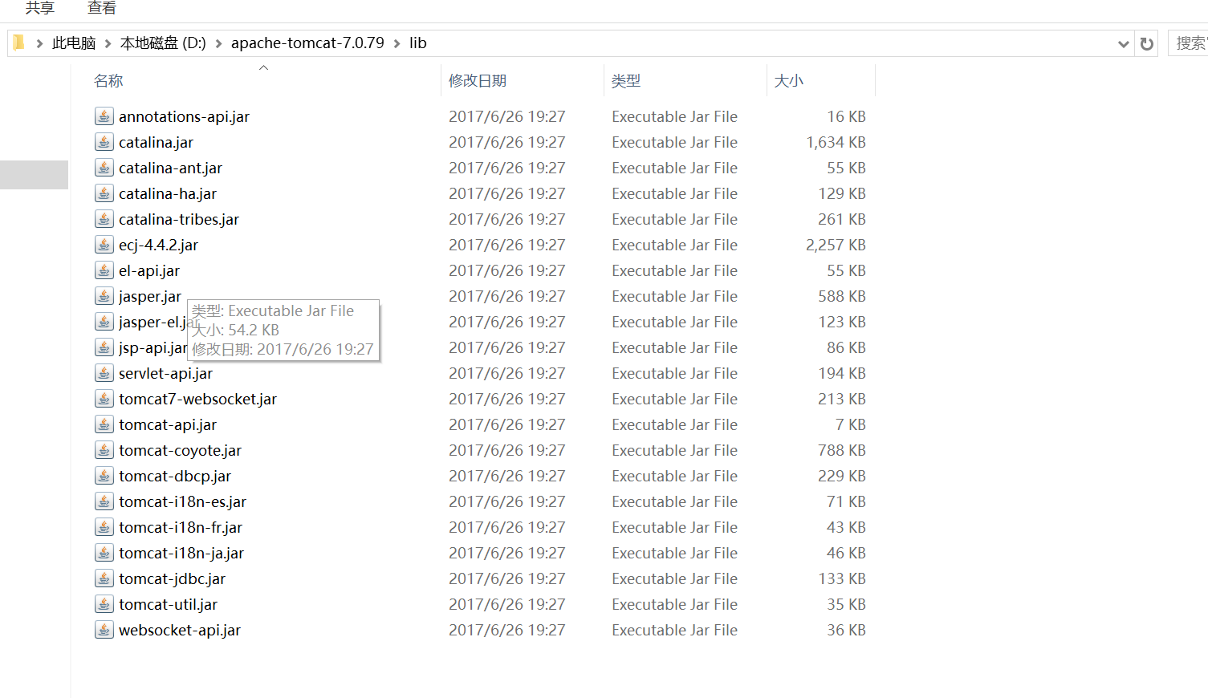

说明

1. tomcat使用java书写,从jar包和jre环境即可看出
2. 没有安全机制,即没有数字签名,可能被hook

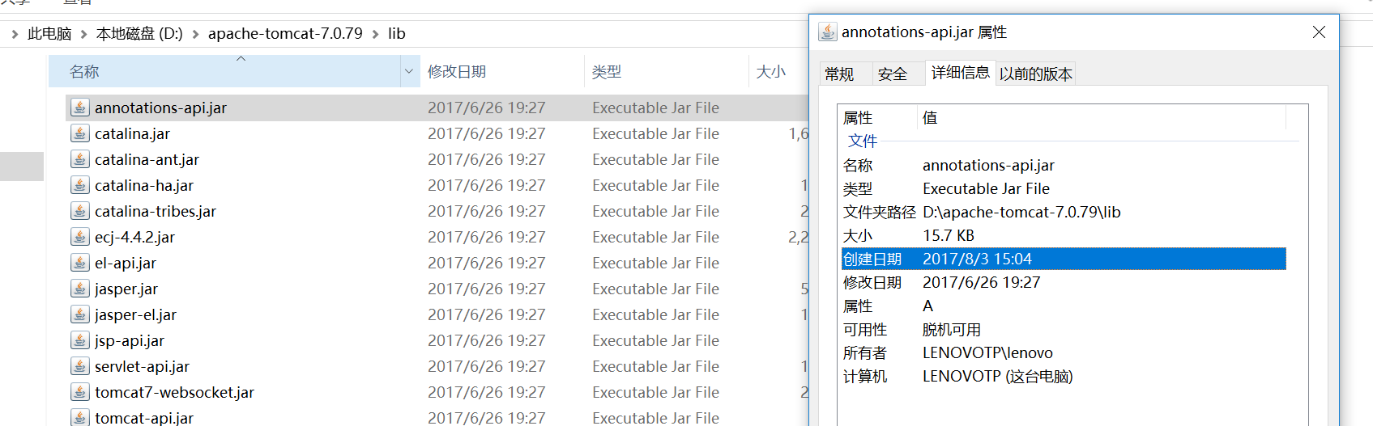

1. 可以扩展tomcat功能,hook或者通过接口获取执行流程.

### Log 日志目录

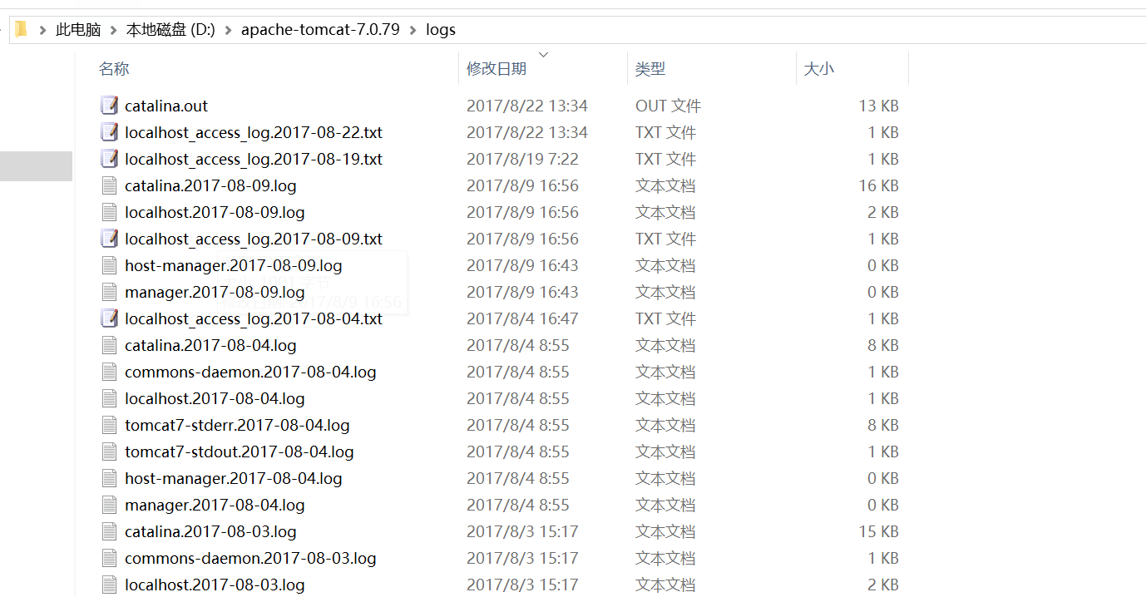

说明

1. catalina.out是 我通过eclipse设置服务器日志文件
2. localhost是服务器自动生成的log文件,每天一个.

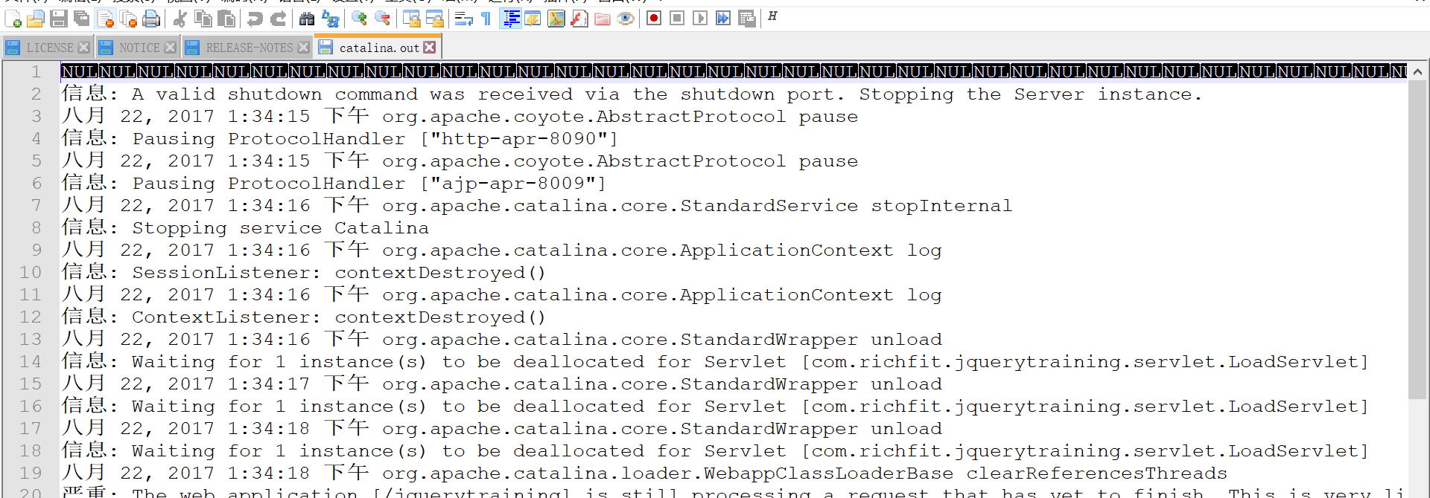

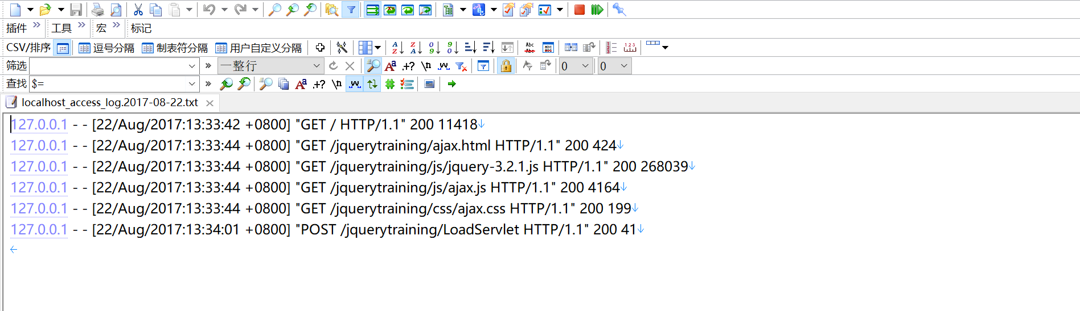

### Temp 临时文件

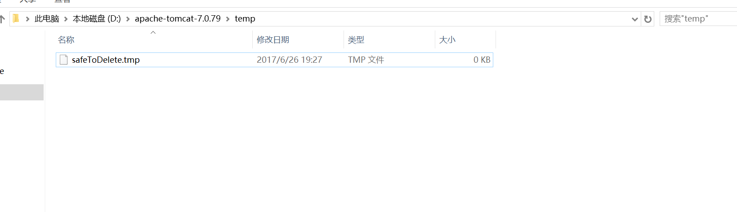

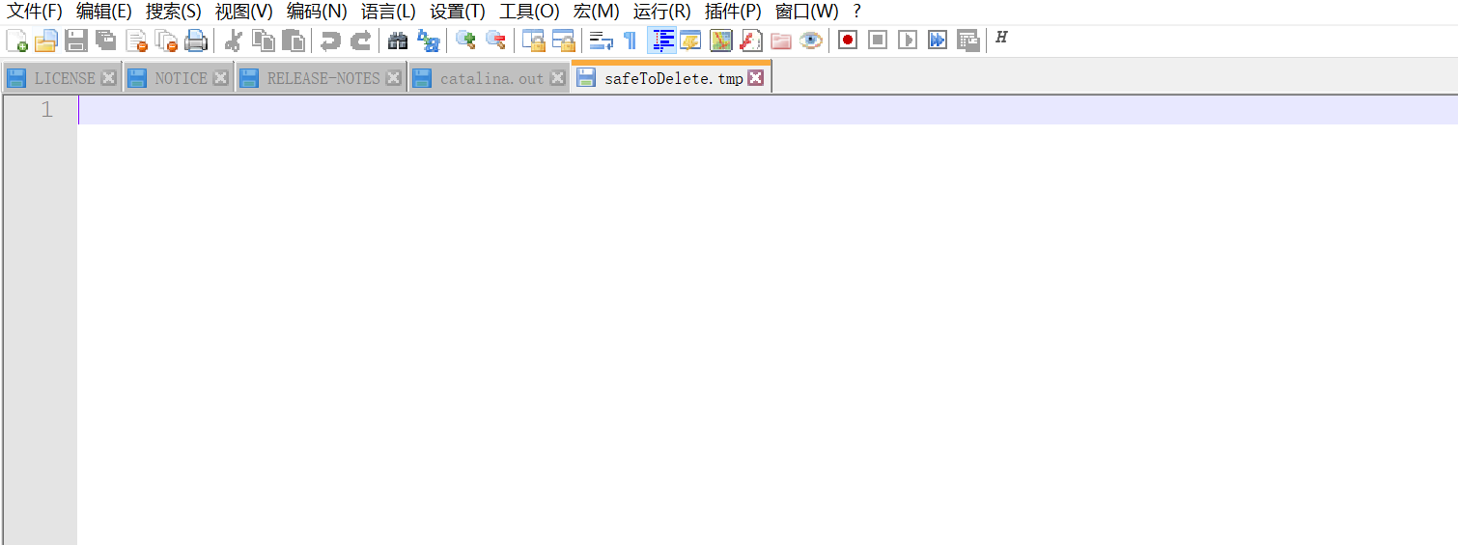

### Webapps tomcat服务器根目录,用来放置各个网站

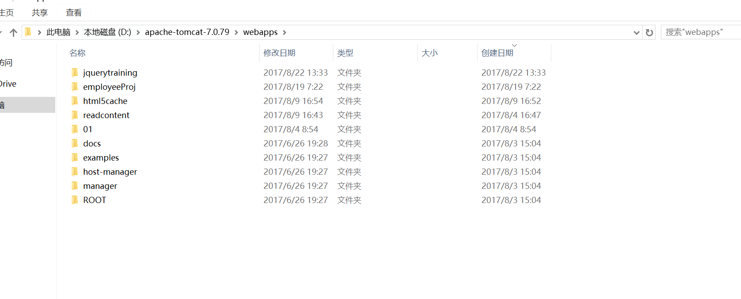

### Work tomcat工作目录

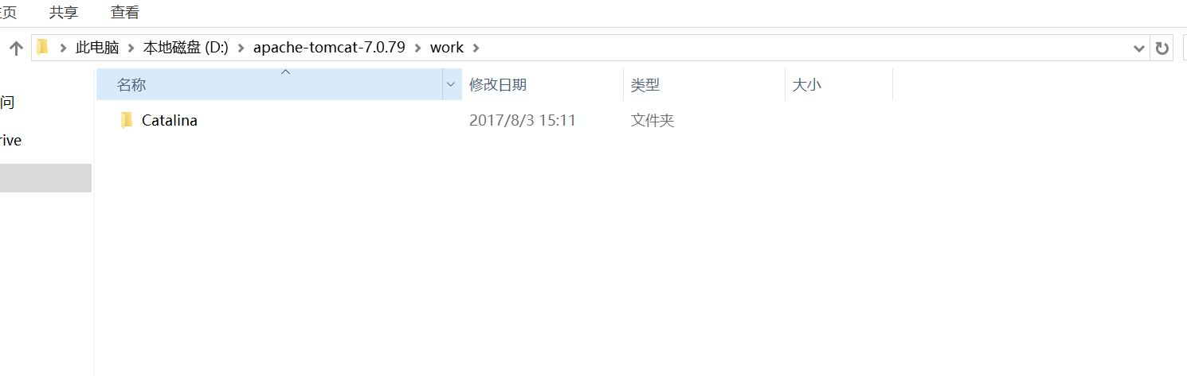

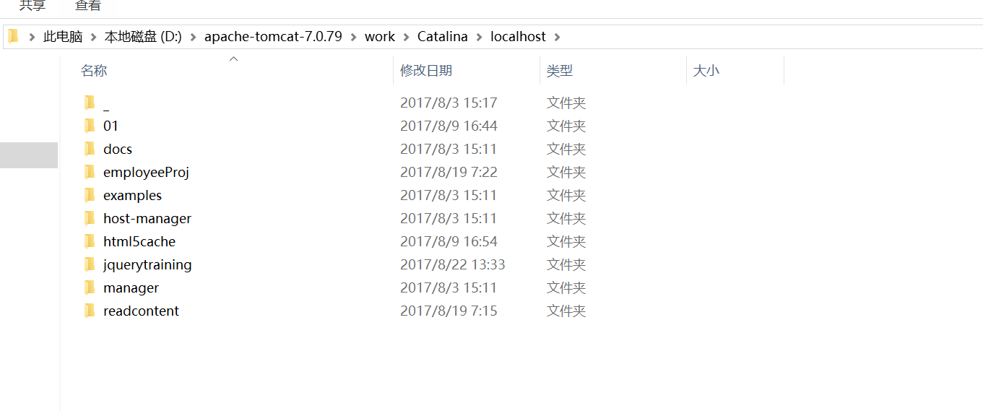

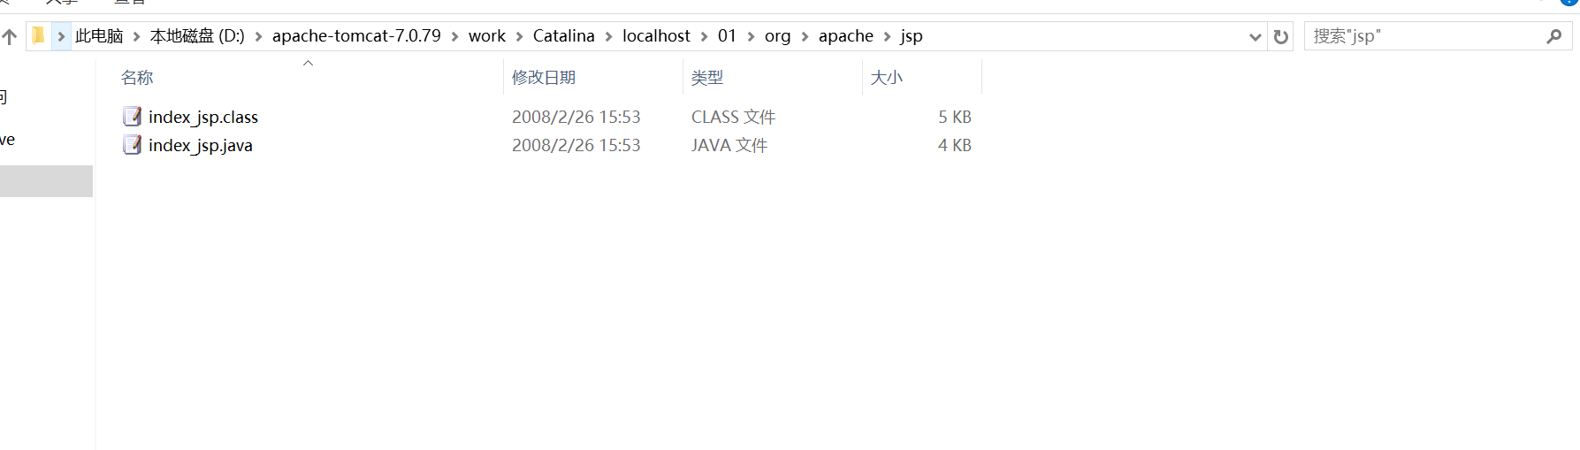

说明

1. 由于tomcat可以动态构造返回页面,而动态构造返回页面的实现原理是自定义java类的处理.
2. 在网页首次被访问的时候,会编译与网页相关的java类成class文件,之后java虚拟机,调用class文件执行